TIÊU CHUẨN VIỆT NAM
TCVN 7315:2003
HỆ THỐNG CỠ SỐ GIÀY – PHƯƠNG PHÁP ĐO KÍCH THƯỚC CHÂN
Shoe sizing system – Method of foot measuring
1. Phạm vi áp dụng
Tiêu chuẩn này qui định phương pháp đo kích thước chân người (không phân biệt lứa tuổi và giới tính) phục vụ cho việc xây dựng hệ thống cỡ số giày. Tiêu chuẩn này cũng có thể áp dụng để thiết kế giày.
2. Thuật ngữ, định nghĩa
Trong tiêu chuẩn này áp dụng các thuật ngữ và khái niệm sau:
2.1. Giày (shoes): được hiểu là tất cả các loại giày, ủng, dép, săng đan và các loại giày khác.
2.2. Kích thước chân người (size of the foot): những số đo được xác định bằng cách đo các khoảng cách trên chân người qua các dấu hiệu nhân trắc hoặc mốc đo.
2.3. Mốc đo (measuring datum): dấu hiệu nhân trắc trên khớp xương hoặc bắp cơ.
3. Qui định chung
3.1. Việc đo chân người được tiến hành khi người được đo ở tư thế đứng và tư thế ngồi.
3.2. Khi đo ở tư thế đứng, người được đo phải đứng tự nhiên (xem hình B.1, phụ lục B).
3.3. Khi đo ở tư thế ngồi, người được đo phải ngồi trên ghế, ống chân vuông góc với mặt phẳng đặt bàn chân (xem hình B.2, phụ lục B).
3.4. Người được đo phải mang tất thích hợp với từng kiểu giày.
3.5. Phải đo kích thước của cả hai bàn chân.
3.6. Khi đo kích thước vòng, phải đặt thước dây đúng mốc đo, không kéo dãn thước và chu vi vòng đo phải tạo thành mặt phẳng ngang song song với mặt đất.
Mốc đo được xác định bằng cách sờ nắn khớp xương và bắp cơ (xem hình C.1, C.2, phụ lục C).
3.7. Khi đo các kích thước ngang phải đặt hai đầu thước kẹp vào đúng hai mốc đo.
3.8. Hệ đơn vị quốc tế (SI) là hệ duy nhất được dùng để đo kích thước chân.
Milimét là đơn vị của số đo chiều dài, chiều rộng và chu vi bàn chân.
4. Phương pháp do
4.1. Dụng cụ đo (xem hình A.1, A.2, A.3, A.4, phụ lục A)
- thước đo nhân trắc Martin;
- thước dây vải có tráng nhựa;
- thước kẹp;
- thước đo độ.
Các loại thước phải có độ chính xác đến milimét.
4.2. Phương pháp đo chân được tiến hành theo qui định trong bảng 1 và theo chỉ dẫn trên các hình vẽ tương ứng.
Bảng 1 – Phương pháp đo
Tên kích thước đo | Mốc đo và phương pháp đo
1. Vòng khớp bàn ngón chân  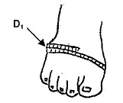 | Đo chiều dài vòng chu vi của bàn chân. Đo bằng thước dây mềm quấn vòng quanh chỗ rộng nhất của bàn chân qua hai điểm khớp bàn ngón chân thứ nhất và thứ năm.  Người được đo ngồi tự nhiên, bàn chân đặt trên mặt phẳng vuông góc với cẳng chân.
2. Vòng mu bàn chân  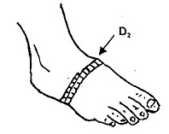 | Đo tại điểm giữa của chiều dài bàn chân đi qua điểm cao nhất của mu bàn chân. Thước dây được đặt tại điểm giữa của vòm dọc bàn chân.  Người được đo ngồi tự nhiên, bàn chân đặt trên mặt phẳng vuông góc với cẳng chân.
3. Vòng gót chân (hay còn gọi la vòng xỏ chân)  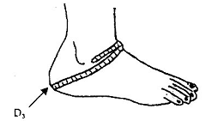 | Đo tại điểm nhô ra nhất của gót và đi qua mắt cá lên trụ xương ống chân. Đặt thước dây qua điểm giữa của vòng tròn gót lên đến khuỷu cổ chân (nếp gấp cổ chân) ở khớp xương sên.  Người được đo ngồi tự nhiên, bàn chân đặt trên mặt phẳng vuông góc với cẳng chân.
4. Vòng cổ chân  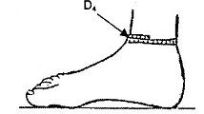 | Đo vòng quanh cổ chân tại vị trí nhỏ nhất phía trên mắt cá. Thước đặt vuông góc với trục chân. Người được do đứng thẳng trên mặt đất phẳng.
5. Vòng bắp chân  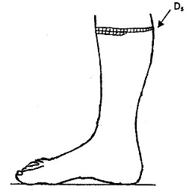 | Đo xung quanh bắp chân tại vị trí nhỏ nhất. Vòng thước vuông góc với trục chân.  Người được đo ngồi tự nhiên, bàn chân đặt trên mặt phẳng vuông góc với cẳng chân.
6. Vòng dưới gối  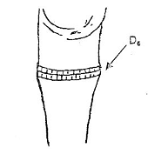 | Đo xung quanh cẳng chân tại vị trí nhỏ nhất dưới đầu gối. Vòng thước vuông góc với trục chân. Người được đo đứng thẳng trên mặt đất phẳng.
7. Chiều dài bàn chân  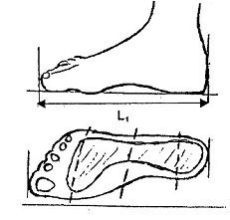 | Đo khoảng cách ngang giữa hai mặt vuông góc tiếp xúc với đầu ngón chân dài nhất và điểm lồi ra nhất của gót chân.  Người được đo đứng thẳng để trọng lượng phân bố đều lên hai chân.
8. Chiều rộng bàn chân  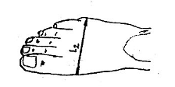 | Đo khoảng cách nằm ngang giữa đường thẳng đứng tiếp xúc với khớp bàn ngón bàn chân thứ nhất và thứ năm.  Người được đo ngồi tự nhiên, bàn chân đặt trên mặt phẳng vuông góc với cẳng chân.
9. Chiều rộng gót chân  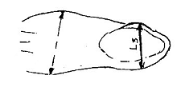 | Đo khoảng cách rộng nhất của gót chân (vị trí tương ứng với hai mắt cá chân).  Người được đo ngồi tự nhiên, bàn chân đặt trên mặt phẳng vuông góc với cẳng chân.
10. Độ dày của ngón cái  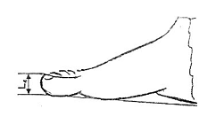 | Đo khoảng cách từ mặt phẳng đặt bàn chân đến điểm cao nhất của ngón cái.  Người được đo ngồi tự nhiên, bàn chân đặt trên mặt phẳng vuông góc với cẳng chân.
11. Chiều cao mắt cá trong  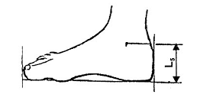 | Đo khoảng cách từ mặt phẳng đặt bàn chân đến đỉnh mắt cá trong.  Người được đo ngồi tự nhiên, bàn chân đặt trên mặt phẳng vuông góc với cẳng chân.
12. Chiều cao bàn chân  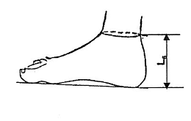 | Đo khoảng cách tự mặt phẳng đặt bàn chân đến ngấn cổ chân, phần trên của xương sên.  Người được đo ngồi tự nhiên, bàn chân đặt trên mặt phẳng vuông góc với cẳng chân.
13. Chiều cao bắp chân  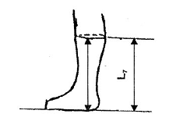 | Đo khoảng cách từ mặt phẳng đặt bàn chân đến vị trí đo vòng bắp chân. Thước đặt ở phía mang trong bàn chân.  Người được đo ngồi tự nhiên, bàn chân đặt trên mặt phẳng vuông góc với cẳng chân.
14. Chiều cao cẳng chân  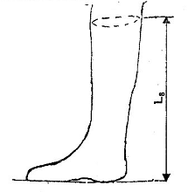 | Đo khoảng cách từ vị trí đo vòng dưới gối đến mặt đất nơi đặt bàn chân. Thước đặt phía mang trong bàn chân.  Người được đo ngồi tự nhiên, bàn chân đặt trên mặt phẳng vuông góc với cẳng chân.
15. Góc ngón cái α₁  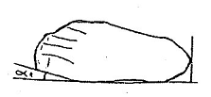 | Đo góc tạo ra bởi đường mang trong bàn chân và đường biên ngoài ngón cái.
16. Góc ngón út α₂  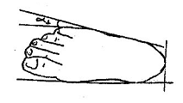 | Đo góc tạo ra bởi đường mang ngoài bàn chân và đường biên ngoài ngón út.

PHỤ LỤC A
(qui định)
DỤNG CỤ ĐO
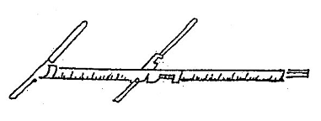
Hình A.1 – Thước đo nhân trắc Martin
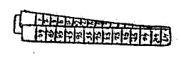
Hình A.2 – Thước dây vải có tráng nhựa
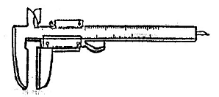
Hình A.3 – Thước kẹp
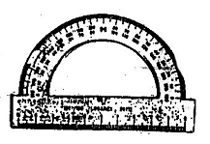
Hình A.4 – Thước đo độ

PHỤ LỤC B
(qui định)
TƯ THẾ ĐO
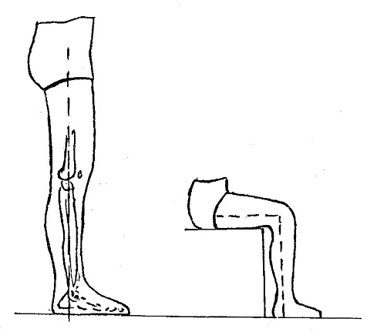
Hình B.1 – Tư thế đứng để đo | Hình B.2 – Tư thế ngồi để đo

PHỤ LỤC C
(qui định)
CÁC MỐC ĐO
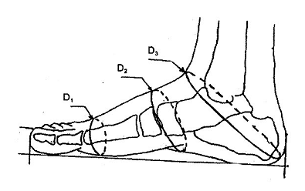
Hình C.1 – Các mốc đo vòng chu vi
Chỉ dẫn
D₁ - Vòng khớp bàn ngón chân
D₂ - Vòng mu bàn chân
D₃ - Vòng góc chân
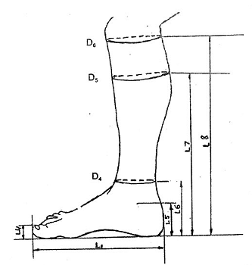 |  | 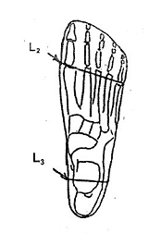
Chỉ dẫn  L1 - Chiều dài bàn chân  L2 - Chiều rộng bàn chân  L3 - Chiều rộng gót chân  L4 - Độ dày của ngón cái  L5 - Chiều cao mắt cá trong  L6 - Chiều cao bàn chân  L7 - Chiều cao bắp chân  L8 - Chiều cao cẳng chân  1 - Góc ngón cái (ngón 1)  2 - Góc ngón út (ngón 5)  D4 - Vòng cổ chân  D5 - Vòng bắp chân  D6 - Vòng dưới gối | 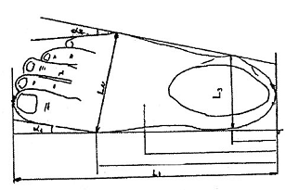
Hình C.2 - Các mốc đo chiều dài, chiều rộng, chiều cao, chu vi, bề rộng và góc

